Никита Епишин, 12 лет

В июне 41-го моей бабушке Галине Ивановне Патрушевой (Поспеловой) было 5 лет, сейчас ей уже 84 года, но до сих пор она помнит своё военное детство. По рассказам моей любимой бабушки семья Поспеловых обосновалась в Петрозаводске в 1929 году. Было в семье три дочки, а последним родился сынок, уже накануне войны. В 1940 году отец Иван Федорович Поспелов, мой прадедушка, работал на Онежском тракторном заводе, там же трудилась и жена - Елена Ивановна Поспелова. Свой дом построили в 1938 году, он и по сей день стоит на улице Перевалочной, там живут теперь внуки и правнуки.
Когда началась война Иван Федорович перевез семейство на станцию Лежа, куда были эвакуированы мастерские, а сам стал проситься на фронт. Ушел и не вернулся…. Погиб в 1943 году. Остались его письма с фронта: « Я вам писал, что жив, чего и вам желаю. Дорогая Елена Ивановна и мои любимые детки, когда я вернусь, мы будем опять жить счастливо».
Письма с фронта переданы нашей семьей на хранение в Национальный архив Республики Карелия. Они отреставрированы специалистами архива и бережно хранят память о наших близких.
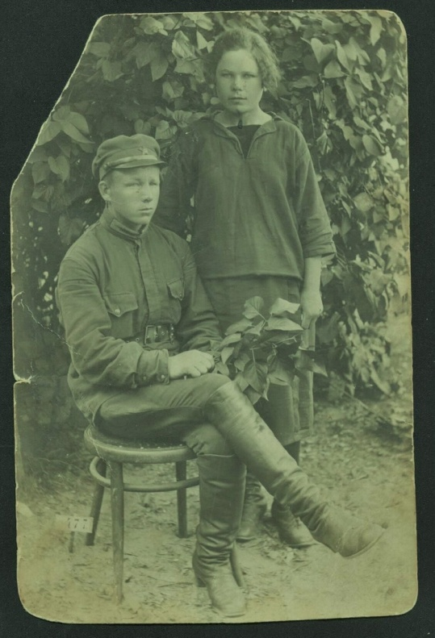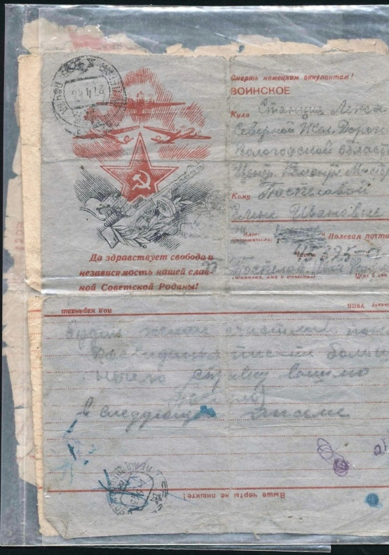
Иван Федрович и Елена Ивановна Поспеловы конверт письма Поспелова с фронта

